INDICAÇÃO Nº 933/2019

Súmula - Indico ao Poder Executivo, na pessoa do Excelentíssimo Senhor Igor Soares Ebert, Prefeito Municipal, que oficie à Secretaria ou Departamento responsável, da necessidade de se fazer a manutenção periódica na rua Yen no bairro Jardim Cruzeiro, nesta municipalidade.

INDICO à mesa, após ouvir o douto plenário, na forma regimental vigente, que seja oficiado ao Poder Executivo, na pessoa do Excelentíssimo Senhor Igor Soares Ebert, Prefeito Municipal, para que oficie à Secretaria ou Departamento responsável, da necessidade de se fazer a manutenção periódica na rua Yen no bairro Jardim Cruzeiro, nesta municipalidade.

Justificativa
Senhor Presidente; -
Senhores Vereadores; -
Senhoras Vereadoras; -

Considerando que esta via é de extrema importância para os moradores locais e também para os munícipes que por ali circulam, se faz necessário que o Poder Público com toda a sua competência atenda à reinvindicação feita pelos moradores desta localidade, uma vez que é através destas vias os munícipes conseguem ir e vir dos seus empregos, estação da CPTM, escolas, pronto socorro, comércios locais, UBS, entre outros locais.
A atual situação dessas vias é muito precária, existem muitas erosões, valas e grandes buracos, dificultando muito a circulação, sem contar que as margens das vias estão tomadas pela vegetação alta, restringindo a circulação de veículos particulares, veículos de emergência (Polícia, Bombeiro, Ambulâncias e Defesa Civil), bem como está complicando o deslocamento dos pedestres que por ali circulam, obrigando os mesmos a transitarem pelo meio da via. Se faz necessário o serviço de patrolagem e colocação de cascalho, para aliviar momentaneamente a situação dos moradores.
Segue relação das ruas a serem atendidas e também imagem em anexo do referido bairro.

Sala das Sessões, Bemvindo Moreira Nery, 15 de março de 2019.

Vereador Rafael Alan de Moraes Romeiro
Professor Rafael
Presidente
PODEMOS

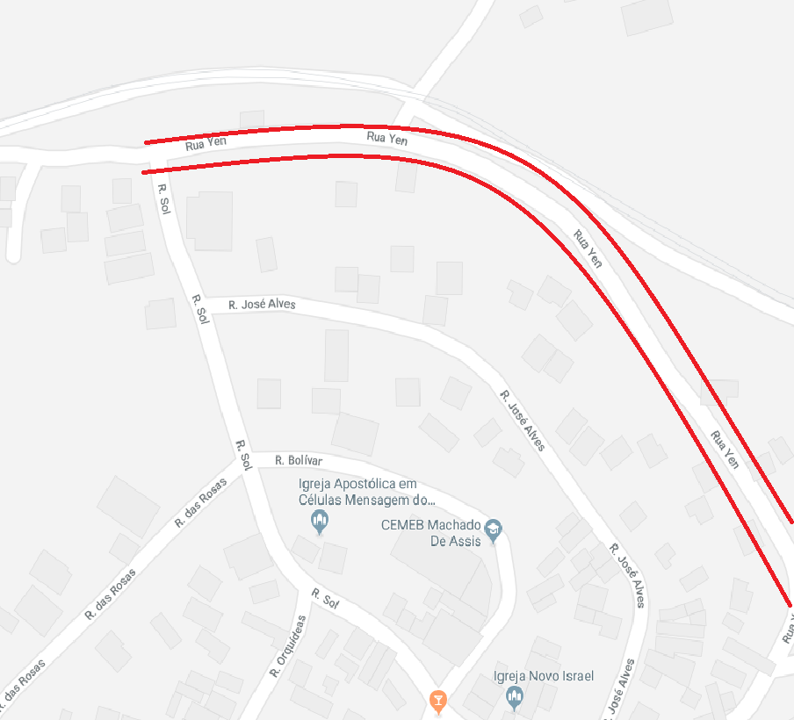

Sala das Sessões, Bemvindo Moreira Nery, 15 de março de 2019.

Vereador Rafael Alan de Moraes Romeiro
Professor Rafael
Presidente
PODEMOS

